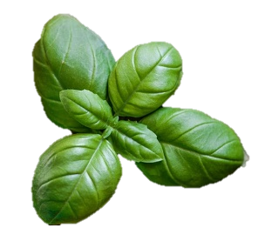
Kräuter

- Definition:
__________________________________________________________________________________________________________________________________________________________________

- Verarbeitung von Kräutern
- Lagerung:
Getrocknete Kräuter __________________________________
______________________________________________________________________________________________________
Frische Kräuter ______________________________________
_________________________________________________________________________________________________________________________________________________________

- Hygiene:
______________________________________________________________________________________________________

- Garen:
__________________________________________________________________________________________________________________________________________________________________________________________________________________________________________________________________________________________________________________

- Färben:
_______________________________________________________________________________________________________________________________________________________________________________________________________________________________________________________________

- Einteilung und Verwendung
- Kräuter mit leichtem und frischem Aroma:
______________________________________________________________________________________________________
Z. B.: _______________________________________________
- Kräuter mit würzigem Aroma, balsamisch (Zitrusschale), dem Duft nach Holz oder Blumen:
______________________________________________________________________________________________________
Z. B.: _______________________________________________
- Kräuter mit intensiv-würzigem bis leicht bitterem Aroma:
______________________________________________________________________________________________________
Z. B.: _______________________________________________
- Kräuter mit schwerem, bestimmendem Aroma:
______________________________________________________________________________________________________
Z. B.: _______________________________________________
- Kräuter mit Scharf- oder Bitterwirkung:
______________________________________________________________________________________________________
Z. B.: _______________________________________________
